Thực hành 8: Làm việc với đối tượng Entity Framework

## Mục tiêu

* Phân biệt sự khác nhau giữa Entity Framework (EF) và ADO.NET
* Vận dụng EF để thực hiện làm việc với SQL trong project MVC.

## Nội dung thực hành

### Chuẩn bị

**Yêu cầu phần mềm:**

* Phiên bản visual studio 2013 update 5 hoặc hơn.
* Cài đặt thêm EFToolForVS2013.
* SQLSysClrTypes.msi và SharedManagementObjects.msi (nếu mày không có Sql Server Managerment 2012) [link download](https://github.com/NguyenMinhPhuc/WebProgramming_2020-2021/tree/main/DLL/Software)

**Chuẩn bị Database:**

Sử dụng database [WebShopHocTap](https://github.com/NguyenMinhPhuc/WebProgramming_2020-2021/raw/main/Documents/Database/20210426_dataWebShopHocTap.rar) để thực hiện bài tập thực hành.

### Các bước thực hiện:

Bước 1: Tạo Project Web Application

Bước 2: Tạo Project Class library (Models)

* Trong project Models 🡪 Tạo một thư mục EntityFramework
* Trong project Models 🡪 Tạo một thư mục DAO.

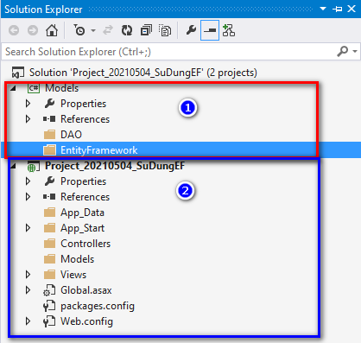

Bước 3: Tiến hành thực hiện tạo đối tượng Entity Framework:

* R-Click vào thư mục EntityFramework 🡪 Chọn Add 🡪 New Item.
* Chọn List Data 🡪 Chọn đối tượng ADO.NET Entity Data Model.

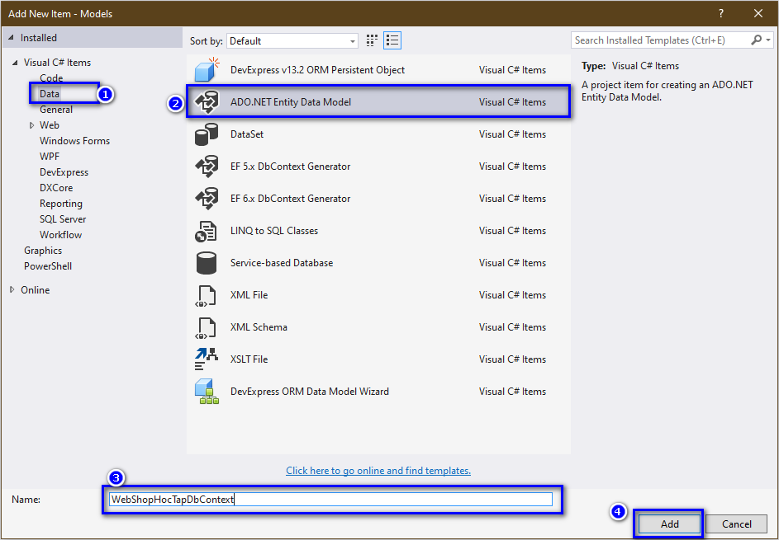

Ghi chú: Tên của đối tượng ADO.NET Entity Data Model nên có phần hậu tố là DbContext việc này không bắt buộc. Tuy nhiên, nên thực hiện để tránh nhầm lẫn.

* Chọn Add 🡪 một hộp thoại Entity Data Model Wizard xuất hiện. 🡪 Tiến hành chọn Model Contents là Code first from database. 🡪 Chọn next để qua bước tiếp theo.

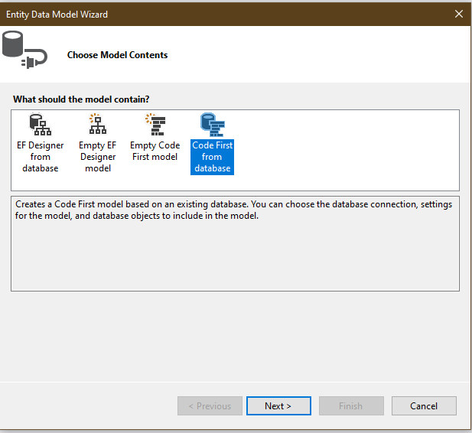

* Tiếp theo hộp thoại Choose your data Connection. 🡪 Yêu cầu bạn chọn kết nối đến Sql Server. (nếu chưa có kết nối thì chọn tạo một kết nối mới giống hình; Nếu có kết nối rồi thì chọn kết nối đã có)

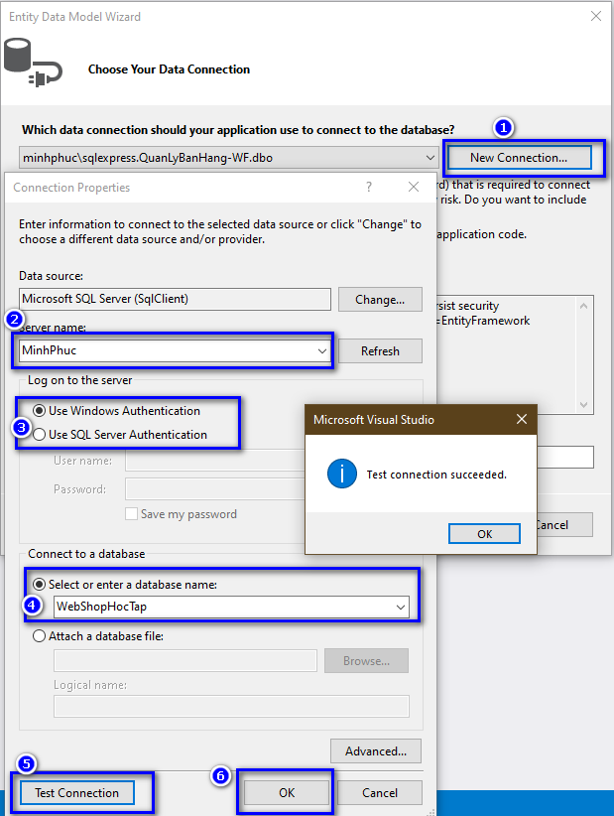

Lưu ý: Nên test connection trước khi hoàn thành bước này, để đảm bảo kết nối được tạo đúng.

* Sau khi Hoàn tất bước tạo kết nối, và kết nối thành công, một hộp thoại như hình xuất hiện: Trong hộp thoại sẽ hiện thị chuỗi kết nối và một checkbox lựa chọn việc tạo file App.config để chứa chuỗi kết nối. Với lựa chọn này, nếu là lần tạo đầu tiên chúng ta nên chọn cho phép tạo, từ những lần tạo đối tượng này lần 2 trở đi không nên chọn.

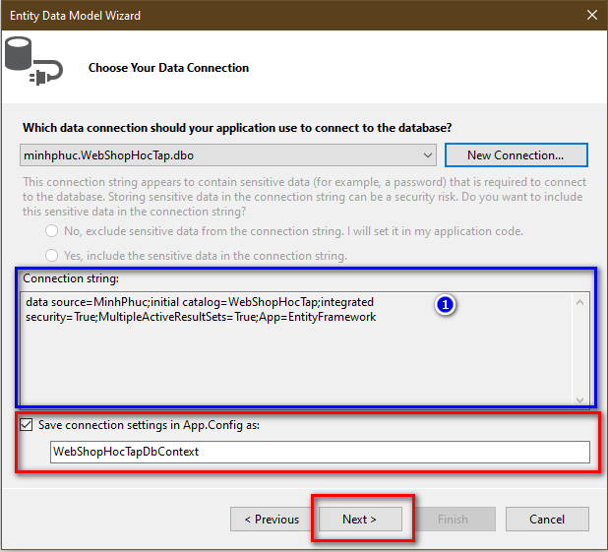

* Tiếp theo, chúng ta chọn đối tượng database. Trong hộp thoại chúng ta chọn tất cả những bản có trong database, và view (nếu có).

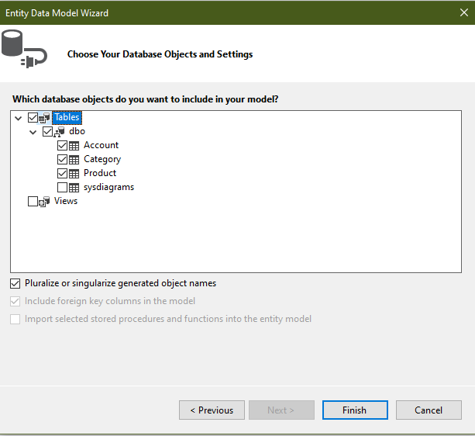

* Sau khi hoàn tất wizard, chúng ta sẽ nhận được kết quả tự sinh code theo mô hình code first from database như hình.

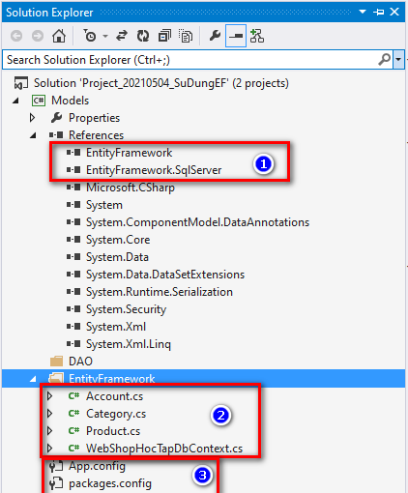

Ghi chú: 1. Add thêm 2 thư viên của đối tượng Entity Framework. 2. Những lớp đối tượng database, 3. File App.config chữa chuỗi kết nối.

* Vì khi project web build, sẽ tìm chuỗi kết nối trong file Web.Config chứ không phải trong file App.Config, nên chúng ta phải chép chuỗi kết nối từ file App.config sang file Web.Config của project ASP.Net Web Application.

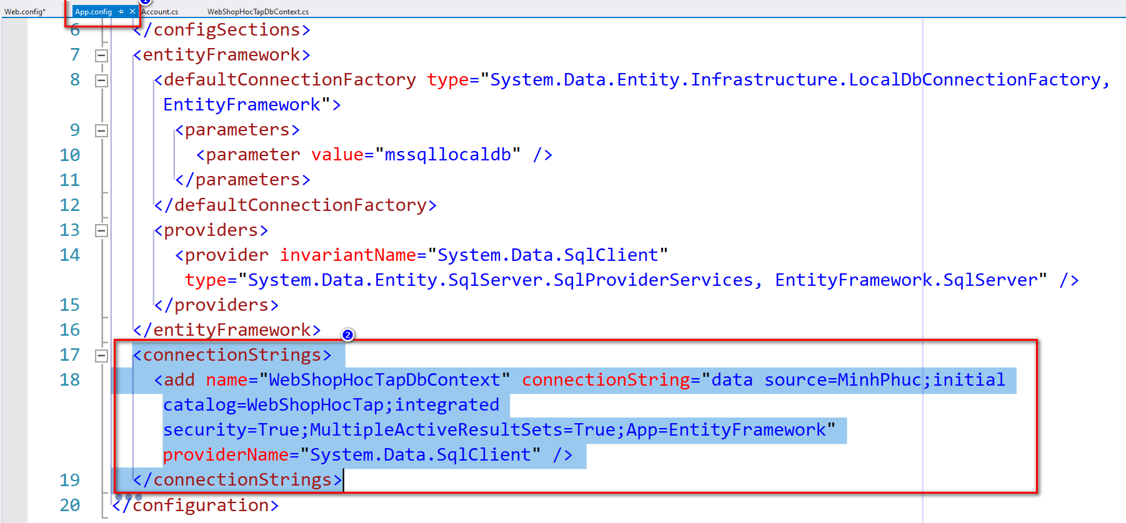

🡺 Trong bước 3, chúng ta đã hoàn tất việc tạo đối tượng ADO.Net Data Model, Bước này sẽ được thực hiện lại khi có bất cứ thay đổi về cấu trúc của database trong sql server. Việc tạo lại này, nên thực hiện việc đặt tên của đối tượng ADO.NET Data Model giống như lần tạo đầu tiên để không phải thay đối code trong những class đã thực hiện.

**Bước 04:** Xây dựng lớp dùng thực hiện thủ tục (Store Procedure) sử dụng EntityFramework, trong bước này, tương ứng với mỗi lớp đối tượng trong Sql sẽ tạo một lớp tương ứng chứa 4 thao tác : Select, insert, update, delete. Trong Bài thực hành này chúng ta sẽ sử dụng 2 phương thức của Entity.

* SqlQuery<T>: Thực hiện thủ tục cho tác vụ select.
* ExecuteSqlCommand(): Thực hiện những thủ tục insert, update, delete.

Trong ví dụ: Xây dựng class CategoryDb trong thư mục DAO của project Models.

|  |
| --- |
| Khởi tạo đối tượng DbContext |
|  |
| Viết phương thức lấy về danh sách Category và lấy category theo ID |
|  |
| Viết phương thức thực hiện insert, update category |
|  |
| Viết phương thức Xóa Category |
|  |

🡺 Hoàn thành bước 4: trong bước này chúng ta đã xây dựng được lớp CategoryDb dùng để thực hiện gọi những phương thức của Entity, để làm những tác vụ Select, Insert, Update, Delete bằng cách sử dụng thủ tục (store procedure) trong Sql. Từ bước 1 🡪 bước 4 là sự khác biết giữa hai cách kết nối và làm việc với SQL của một dự án web theo mô hình MVC, những việc còn lại (Tạo controller, view) sẽ thực hiện như những ghi đã được học khi sử dụng đối tượng ADO.NET.

🡺 Tiến hành tương tự cho những đối tượng database còn lại trong SqlServer (Account, product).